2016年5月27日 No.８

熊本県を中心とする九州地震
連合災害救援ニュース

発行：連合・対策救援本部

連合ボランティアの第4陣が今週5月23日より活動、連日、暑さと闘いながら、家具の移動や瓦の片付けなどに奮闘しております。また今週より初めて最も被害の大きい益城町での活動をスタートしました。

◆連合ボランティア第4陣奮闘中！
連合ボランティアに対して、お手伝いをしたお宅からは「お礼状を書きたい」「一緒に写真を撮りたい」などの声が寄せられています。ボランティアのみなさんが、被災された方々の心に寄り添うようお手伝いしていることが伝わってきます。
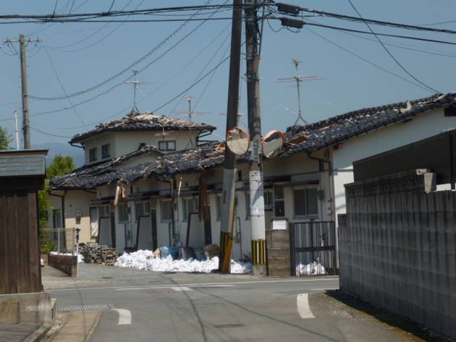
また、「作業より暑さがきつい」という声もあがってきております。引き続き安全第一で水分・休憩をしっかりとって活動するようお願いします。

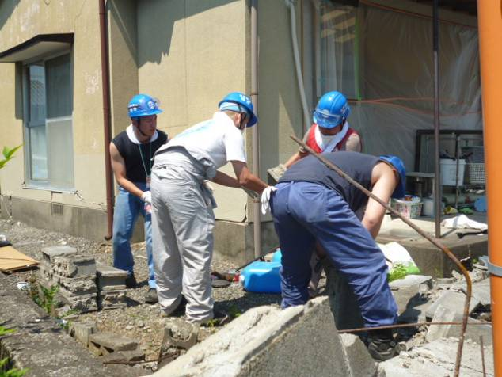
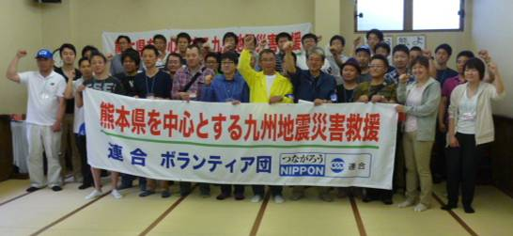
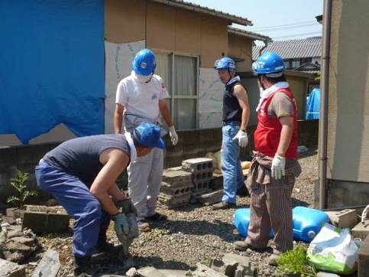

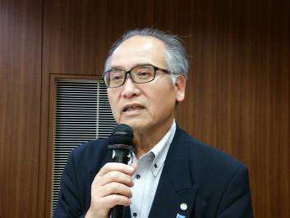
◆九州ブロック・高島会長から支援要請
5月19日の連合第8回中央執行委員会において、九州ブロックを代表して連合福岡・高島会長から「全国の仲間の力なくして復興は厳しい。連休明けにはボランティアが激減している。連合の力は現地の人も見ている。熊本から元気を取り戻そう！」と挨拶がありました。
連合福岡には、毎週ボランティア受入れの際に、ご協力をいただいております。

◆記者会見で連合ボランティアの活動を紹介
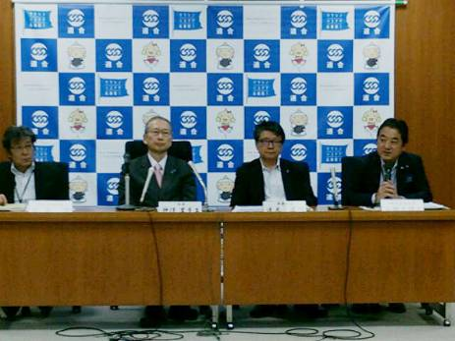
中央執行委員会後の定例記者会見において、連合ボランティアの活動を紹介、本ニュース等を配布して活動を詳細に説明しました。

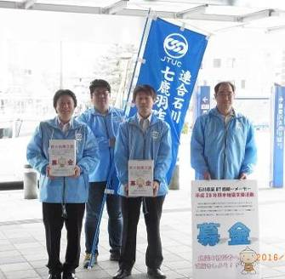
◆引き続きカンパにご協力をお願いします！
カンパの第２次集約は6月24日(金)です。
引き続きのご協力をお願いいたします。

（写真は連合石川七鹿羽咋地協の街頭カンパ）

以上

★対策本部(連絡窓口)★
連合本部総合組織局・山根木(担当･大木)
電 話：03-5295-0513 FAX：03-5295-0547 メール：rentai@sv.rengo-net.or.jp

